
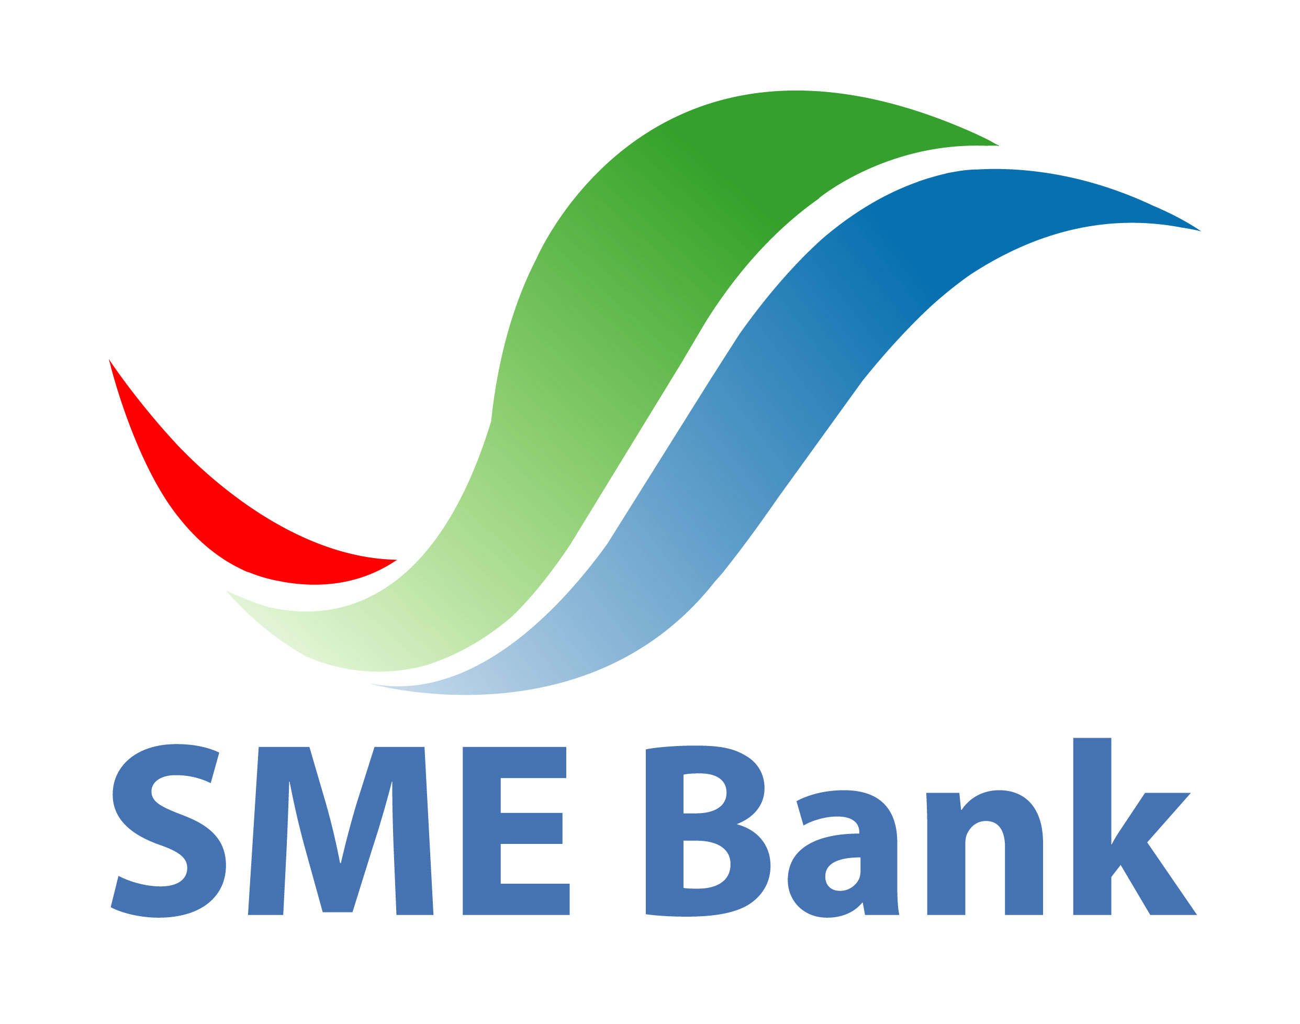
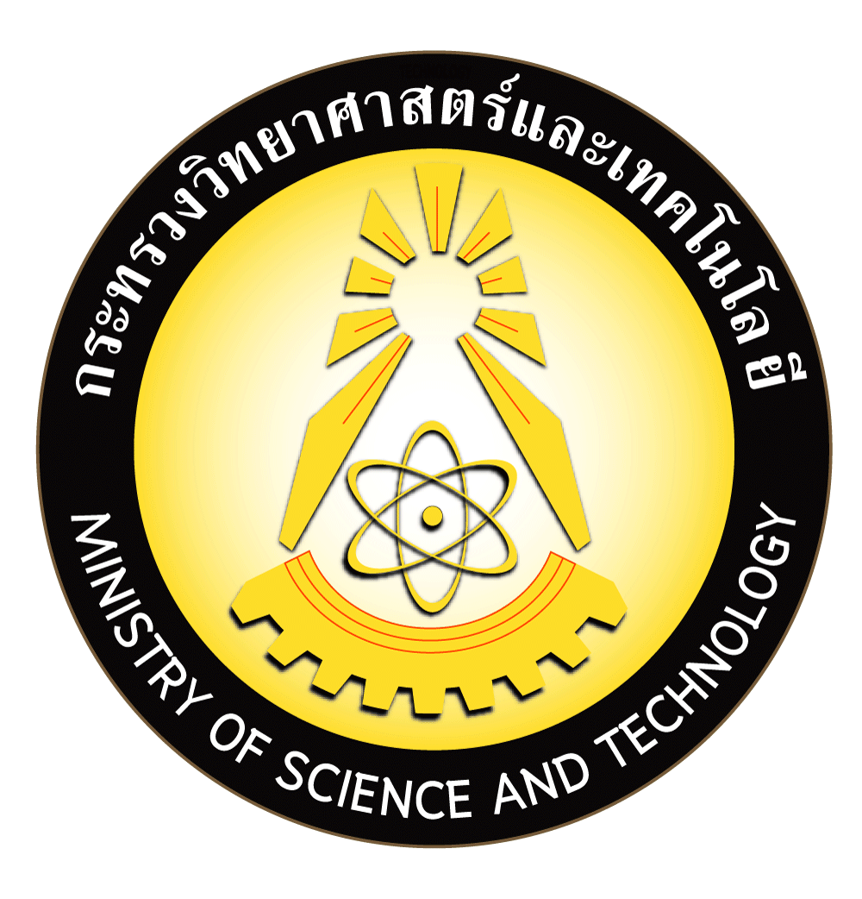

28 กันยายน 2558

เอสเอ็มอีแบงก์ สนองนโยบายรัฐบาล จัดงานสุดยอด SMEs ของดีทั่วไทย
ระดมสินค้าดีเด่นดังทั่วไทยมาให้ช็อป และสินเชื่อดอกเบี้ยต่ำ ครบเครื่องทุกสิ่งในงานเดียว พร้อมพบนวัตกรรมและเทคโนโลยีไทยเพื่อ SMEs จากกระทรวงวิทย์ฯ

วันนี้ (วันจันทร์ที่ 28 กันยายน 2558) ณ ตึกนารีสโมสร ทำเนียบรัฐบาล นางสาวเรณู ตังคจิวางกูร รองเลขาธิการนายกรัฐมนตรีฝ่ายการเมือง พร้อมด้วย นายสุรชัย กำพลานนท์วัฒน์ รองกรรมการผู้จัดการ ธนาคารพัฒนาวิสาหกิจขนาดกลางและขนาดย่อมแห่งประเทศไทย (เอสเอ็มอีแบงก์) และนายสมชาย เทียมบุญประเสริฐ รองปลัดกระทรวงวิทยาศาสตร์และเทคโนโลยี ร่วมแถลงข่าวการจัดงานตลาดนัดสินค้าชุมชน “ตลาดคลองผดุงกรุงเกษม” ข้างทำเนียบรัฐบาล ภายใต้ชื่องาน “สุดยอด SMEs ของดีทั่วไทย” กำหนดจัดงานระหว่างวันที่ 2 – 25 ตุลาคม 2558 และงาน“นวัตกรรมและเทคโนโลยีไทยเพื่อ SMEs” กำหนดจัดงานระหว่างวันที่ 3 – 25 ตุลาคม 2558 เวลา 10.00-19.00 น.

นางสาวเรณู ตังคจิวางกูร รองเลขาธิการนายกรัฐมนตรีฝ่ายการเมือง กล่าวว่า รัฐบาลได้ให้ความสำคัญในการพัฒนาช่องทางการตลาดสินค้าต่างๆ ตามบัญชาของนายกรัฐมนตรี โดยที่ผ่านมามีหน่วยงานต่างๆ มาจัดงานบริเวณริมคลองผดุงกรุงเกษม ข้างทำเนียบรัฐบาล ซึ่งได้มอบหมายให้ส่วนราชการผลัดเปลี่ยนกันในแต่ละเดือนจัดกิจกรรมส่งเสริมดังกล่าวตั้งแต่เดือนพฤษภาคม เป็นต้นมา และกระทรวงพาณิชย์ได้จัดงานตื่นตาสินค้า GI ตื่นใจอัตลักษณ์ชุมชน ซึ่งประสบความสำเร็จด้วยดีในช่วงเดือนกันยายนเป็นที่เรียบร้อยแล้ว และสำหรับเดือนตุลาคมที่จะถึงนี้ได้รับความร่วมมือจากเอสเอ็มอีแบงก์เป็นเจ้าภาพหลักในการจัดงาน “สุดยอด SMEs ของดีทั่วไทย” โดยจะเชื่อมโยงกับงานนวัตกรรมและเทคโนโลยีไทยเพื่อ SMEs จัดโดยกระทรวงวิทยาศาสตร์และเทคโนโลยี และจะมีพิธีเปิดในวันจันทร์ที่ 5 ตุลาคม 2558 เวลา 17.00 น. โดย พลเอกประยุทธ์ จันทร์โอชา นายกรัฐมนตรี ให้เกียรติมาเป็นประธานในพิธี ณ เวทีตลาดคลองผดุงกรุงเกษม กรุงเทพมหานคร ข้างทำเนียบรัฐบาล

นายสุรชัย กำพลานนท์วัฒน์ รองกรรมการผู้จัดการเอสเอ็มอีแบงก์ กล่าวว่า สำหรับงาน “สุดยอด SMEs ของดีทั่วไทย” ที่เอสเอ็มอีแบงก์จัดขึ้นในครั้งนี้ภายใต้คอนเซ็ป 4 พร้อมเสิร์ฟ คือ 1.ของกินถูกปาก 2. ของฝากถูกใจ 3. เงินทุนหลากหลาย และ 4. ตั้งตัวได้ในงาน ซึ่งถือว่าเป็นงานที่ครบเครื่องสำหรับผู้ที่มาช็อปมาชิมหรือ มาซื้อของในงาน หรือต้องการองค์ความรู้ เงินทุนดอกเบี้ยต่ำ จะเป็นจุดศูนย์รวมภายในงานเดียว

เสิร์ฟที่ 1 ของกินถูกปาก เอสเอ็มอีแบงก์ได้ยกทัพสินค้าทั่วทุกภาคของเมืองไทยมาให้ได้ลิ้มลอง อาทิเช่น ปลาทูก้างนิ่ม กินได้ทั้งตัวของขึ้นชื่อจากแม่กลอง มะพร้าวไฮเท็คเปิดง่ายไม่ต้องใช้มีดจากสมุทรสงคราม โรตีกรอบและหมี่เบตงรสชาติถูกใจยกขึ้นมาจากจังหวัดยะลา ผลิตภัณฑ์นมแพะจากจังหวัดนครราชสีมา และในช่วงเทศกาลกินเจยังจัดให้มีสุดยอดอาหารเจรสชาติอร่อยมาบริการภายในงานด้วย

เสิร์ฟที่ 2 ของฝากถูกใจ เอสเอ็มอีแบงก์ ได้ขนสินค้าดีเด่นจากผู้ประกอบการเอสเอ็มอีไทยมาลดราคากระหน่ำ เช่น จักรยานไฟฟ้า ในราคาที่ต้องแปลกใจ ผ้าซิ่นตีนจกจากอุตรดิตถ์ ผลิตภัณฑ์ทองเหลืองจากจังหวัดอุบลราชธานี รวมทั้งยังมีสินค้านวัตกรรม เช่น อ่างล้างหน้าหินอ่อนสังเคราะห์ จีวรกันยุง พร้อมทั้งยังได้พบกับสินค้าจากซุปตาร์ดาราที่จะมาออกร้าน อาทิ น็อต วรฤทธิ์ ป๋อ ณัฐวุฒิ และบอย พิษณุ นอกจากนี้ จะพบสินค้าที่ขนมาจำหน่ายในราคาต่ำกว่าทุน เช่น ไข่ไก่ น้ำมัน ข้าวสาร น้ำตาลทราย เป็นต้น

เสิร์ฟที่ 3 เงินทุนหลากหลาย มีเงินสะพัดพร้อมจัดเต็ม 102,005 ล้านบาท โดยเอสเอ็มอีแบงก์ พร้อมให้บริการสินเชื่อดอกเบี้ยต่ำ 4% ตามนโยบายรัฐบาลที่ช่วยผู้ประกอบการ SMEs วงเงิน 1 แสนล้านบาท ให้ยื่นกู้ได้ภายในงาน เติมทุนให้ผู้ประกอบการ SMEs ในโครงการร่วมลงทุน วงเงิน 2 พันล้านบาท และสร้างอาชีพสร้างรายได้ โดยมีกองทุนสร้างเถ้าแก่ใหม่ 4 ล้านบาทที่พร้อมสนับสนุนนักศึกษาที่มีไอเดียเด็ดๆ ในการทำธุรกิจ รายละ 2 แสนบาท รวมถึงมีกองทุนคืนคนดี สู่สังคม 1 ล้านบาท นอกจากนี้ผู้เข้าร่วมงานจะมีบริการตรวจเครดิตบูโรฟรีด้วยตลอดทั้งงาน

เสิร์ฟที่ 4 ตั้งตัวได้ในงาน เอสเอ็มอีแบงก์ ได้จับมือกับหน่วยงานพันธมิตรในการให้ความรู้และคำปรึกษาแนะนำสำหรับผู้ประกอบการ SMEs จากสำนักงานส่งเสริมวิสาหกิจขนาดกลางและขนาดย่อม หรือ สสว. ที่จะมาช่วยเรื่องการขึ้นทะเบียนผู้ประกอบการ และยังมีกระทรวงพาณิชย์ บรรษัทประกันสินเชื่ออุตสาหกรรมขนาดย่อม หรือ บสย. และ กรมตรวจบัญชีสหกรณ์ พร้อมมาให้คำปรึกษาแนะนำในด้านต่างๆ เป็นต้น นอกจากนี้ผู้มาร่วมงานนี้จะมีโอกาสในการเรียนรู้การสร้างตลาดรับคำปรึกษาด้านการออกแบบโลโก้ และการทำแพคเกจจิ้งให้ติดตลาด และยังได้ฝึกอาชีพจากสถาบันชั้นนำ เช่น สอนทำซูชิ ทำวุ้นแฟนซี ทำร้านกาแฟ และมีธุรกิจแฟนไซน์ ให้ผู้สนใจทำธุรกิจมาติดต่อไปสร้างอาชีพในราคาไม่เกิน 2 แสนบาท

รองกรรมการผู้จัดการเอสเอ็มอีแบงก์ กล่าวอีกว่า งานสุดยอด SMEs ของดีทั่วไทย ที่เอสเอ็มอีแบงก์จัดขึ้นในครั้งนี้ ถือเป็นการครบเครื่องเรื่องเงินทุนสำหรับ SMEs ครบเครื่องเรื่องช็อป และครบเครื่องเรื่องแจก โดยตลอดงานมา ทุกวันมีสิทธิ์ลุ้นรับของรางวัล โดยมีมูลค่าของรางวัลกว่า 3 แสนบาท

ด้านของกระทรวงวิทยาศาสตร์และเทคโนโลยี นายสมชาย เทียมบุญประเสริฐ รองปลัดกระทรวง เปิดเผยว่า กระทรวงวิทยาศาสตร์ฯ จัดงานภายใต้สโลแกน “นวัตกรรมไทยสร้างชื่อ เทคโนโลยีไทยสร้างชาติ วิทยาศาสตร์ไทยสร้างสุข” โดยนำผลงานด้านวิทยาศาสตร์ เทคโนโลยี และนวัตกรรม ที่ได้รับการส่งเสริมและพัฒนาโดยฝีมือคนไทย จากหน่วยงานในสังกัด และเครือข่ายมาจัดแสดงและจำหน่าย เพื่อให้ผู้ประกอบการในระดับ SMEs ได้มีโอกาส รับการถ่ายทอดเทคโนโลยี หรือเลือกซื้อสินค้า โดยเฉพาะเครื่องจักรเครื่องมือทางการเกษตร และผลิตภัณฑ์ที่ได้รับ
การพัฒนาด้วยวิทยาศาสตร์และเทคโนโลยีที่ได้มาตรฐาน มีความปลอดภัยต่อผู้บริโภค รวมถึงงานบริการของกระทรวงวิทยาศาสตร์ฯ ที่สามารถสนับสนุนแก่ผู้ประกอบการ SMEs นอกจากนั้นเด็กๆ และเยาวชนจะได้รับความรู้และสนุกสนานกับกิจกรรมบนเวทีที่สอดแทรกสาระด้านวิทยาศาสตร์ และชมผลงานวิจัยใหม่ๆ ที่ใช้งานได้จริงและ มีความพร้อมสู่เชิงพาณิชย์ ภายในสโลแกน “นวัตกรรมไทยสร้างชื่อ เทคโนโลยีไทยสร้างชาติ วิทยาศาสตร์ไทย สร้างสุข” จัดขึ้นระหว่างวันที่ 3-25 ตุลาคม 2558 โดยแบ่งกิจกรรมสำคัญที่แตกต่างกันในแต่ละสัปดาห์ กล่าวคือ

สัปดาห์แรก เน้นจัดแสดงเครื่องจักรกลการเกษตร เครื่องจักรเครื่องมือและอุปกรณ์เพื่อการผลิตระดับชุมชนและ SMEs เช่น การเกษตร อาหาร พลังงาน สิ่งแวดล้อม เป็นต้น

สัปดาห์ที่สอง เน้นผลงานด้านสิ่งทอ เฟอร์นิเจอร์ แฟชั่น เครื่องจักรสาน เครื่องปั้นเซรามิก อาหาร

สัปดาห์ที่สาม เน้นผลงานเด่นด้านการแพทย์ เวชภัณฑ์ เวชสำอาง อาหารสุขภาพ และสิ่งอำนวยความสะดวกสำหรับผู้สูงอายุ

นอกจากนี้ กระทรวงวิทยาศาสตร์ฯ ยังมีกิจกรรมฝึกอบรมถ่ายทอดเทคโนโลยี เพื่อส่งเสริมต่อยอดการสร้างอาชีพ มากกว่า 20 หลักสูตร กิจกรรมความรู้ความตระหนักด้านวิทยาศาสตร์บนเวที สาระบันเทิง ตลอดจนการบริการให้คำปรึกษาและบริการแก่ผู้ประกอบการ SMEs ของหน่วยงานในสังกัดกระทรวง ทั้งนี้นายสมชายกล่าวทิ้งท้ายว่า การจัดงานครั้งนี้ จะช่วยตอบสนองความต้องการของผู้ประกอบการ SMEs ที่ต้องการแสวงหาเทคโนโลยี เพื่อพัฒนาหรือสร้างผลิตภัณฑ์ใหม่ และช่วยสร้างโอกาสการกระจายสินค้าของผู้ประกอบการที่ได้รับการพัฒนาด้วยวิทยาศาสตร์และเทคโนโลยี ให้เป็นที่รู้จักของคนทั่วไปมากขึ้น รวมถึงเป็นประโยชน์ต่อเด็กและเยาวชน ที่จะได้รับรู้ถึงการนำเอาวิทยาศาสตร์และเทคโนโลยีไปใช้ในการพัฒนาการดำรงชีวิตและสามารถสร้างอาชีพได้จริง

รองเลขาธิการนายกรัฐมนตรีฝ่ายการเมือง กล่าวตอนท้ายว่า ขอเชิญชวนประชาชนมาร่วมงานนี้ เพื่อชมชิม ช็อป สินค้าดี คุณภาพมาตรฐานที่เอสเอ็มอีแบงก์คัดสรรมาระดับ 5 ดาวทั่วภูมิภาค พร้อมชมนวัตกรรมและเทคโนโลยีเพื่อ SMEs ซึ่งกระทรวงวิทยาศาสตร์และเทคโนโลยี ได้นำมาแสดงในงานนี้ด้วย

************************************************************************************************

ข้อมูลเพิ่มเติมติดต่อ : ฝ่ายสื่อสารองค์กรและกิจกรรมเพื่อสังคม เอสเอ็มอีแบงก์ โทร. 02-265-4565-75
กลุ่มงานประชาสัมพันธ์ สำนักงานปลัดกระทรวงวิทยาศาสตร์และเทคโนโลยี โทร. 02-333-3728

